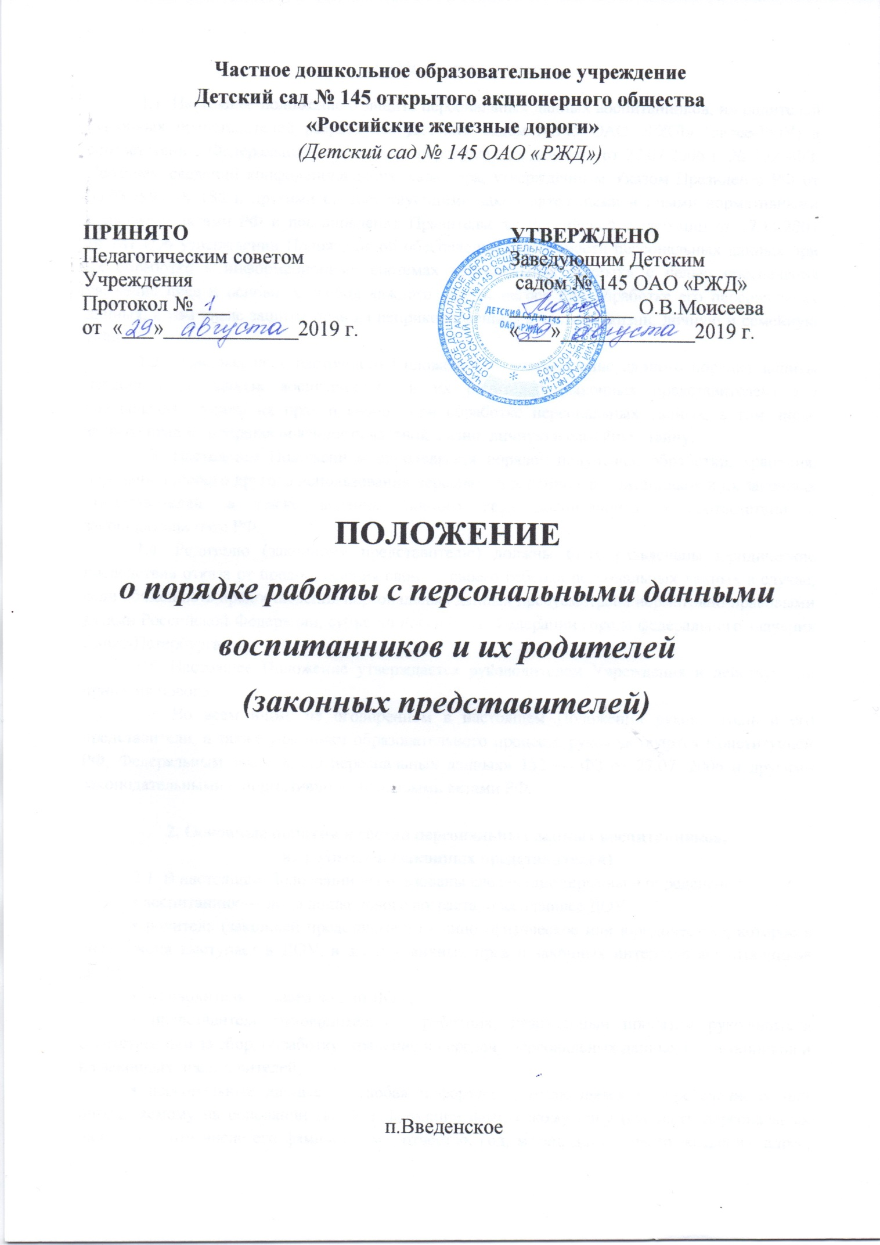

1. Общие положения
1.1. Настоящее положение о защите персональных данных воспитанников, их родителей (законных представителей разработано Детским садом №145 ОАО «РЖД» (далее-ДОУ) в соответствии с Федеральным законом «О персональных данных» от 27.07.2006 г. № 152 -ФЗ, Перечнем сведений конфиденциального характера, утверждённым Указом Президента РФ от 06.03.1997 № 188 и другими соответствующими законодательными и иными нормативными правовыми актами РФ и постановления Правительства Российской Федерации от 17.11.2007 № 781 «Об утверждении Положения об обеспечении безопасности персональных данных при их обработке в информационных системах персональных данных» с целью обеспечения уважения прав и основных свобод каждого обучающегося при обработке его персональных данных, в том числе защиты прав на неприкосновенность частной жизни, личную и семейную тайну.
1.2. Основная цель настоящего Положения — установление единого порядка защиты персональных данных воспитанников и их родителей (законных представителей) для обеспечения защиты их прав и свобод при обработке персональных данных, в том числе защиты прав на неприкосновенность частной жизни, личную и семейную тайну.
1.3. Настоящим Положением определяется порядок получения, обработки, хранения, передачи и любого другого использования персональных данных воспитанников и их законных представителей, а также ведения личного дела воспитанника в соответствии с законодательством РФ.
1.4. Родителю (законному представителю) должны быть разъяснены юридические последствия отказа от предоставления своих и своего ребенка персональных данных в случае, если обязанность предоставления персональных данных предусмотрена нормативно-правовыми актами Российской Федерации, субъекта Российской Федерации города федерального значения Санкт-Петербурга.
1.5. Настоящее Положение утверждается руководителем Учреждения и действует до принятия нового.
1.6. Во всем ином, не оговоренном в настоящем Положении руководитель и его представители, а также участники образовательного процесса руководствуются Конституцией РФ, Федеральным законом «О персональных данных» 152 — ФЗ от 27.07. 2006 и другими законодательными и нормативно — правовыми актами РФ.

2. Основные понятия и состав персональных данных воспитанников,
их родителей (законных представителей)
2.1. В настоящем Положении использованы следующие термины и определения:
• воспитанник — лицо дошкольного возраста, посещающее ДОУ;
• родитель (законный представитель) - лицо (физическое или юридическое), которое в силу закона выступает в ДОУ, в защиту личных прав и законных интересов воспитанников ДОУ;
• руководитель — заведующий ДОУ;
• представитель руководителя — работник, назначенный приказом руководителя ответственным за сбор, обработку, хранение и передачу персональных данных воспитанников и их законных представителей;
• персональные данные — любая информация, относящаяся к определённому или определяемому на основании такой информации физическому лицу (субъекту персональных данных), в том числе его фамилия, имя, отчество, год, месяц, дата и место рождения, адрес, семейное, социальное, имущественное положение, образование, профессия, доходы, другая информация;
• обработка персональных данных — действия (операции) с персональными данными, включая сбор, систематизацию, накопление, хранение, уточнение (обновление, изменение), использование, распространение (в том числе передачу), обезличивание, блокирование, уничтожение персональных данных;
• распространение персональных данных — действия, направленные на передачу персональных данных определённому кругу лиц (передача персональных данных) или на ознакомление с персональными данными неограниченного круга лиц, в том числе обнародование персональных данных в средствах массовой информации, размещение в информационно — телекоммуникационных сетях или предоставление доступа к персональным данным каким — либо иным способом;
• использование персональных данных — действия (операции) с персональными данными, совершаемые в целях принятия решений или совершения иных действий, порождающих юридические последствия в отношении субъекта персональных данных или других лиц либо иным образом затрагивающих права и свободы субъекта персональных данных или других лиц;
• защита персональных данных — деятельность по обеспечению с помощью локального регулирования порядка обработки персональных данных и организационно — технических мер конфиденциальности информации о конкретном работнике, полученной работодателем в связи с трудовыми отношениями;
• блокирование персональных данных - временное прекращение сбора, систематизации, накопления, использования, распространения персональных данных, в том числе их передачи;
• уничтожение персональных данных — действия, в результате которых невозможно восстановить содержание персональных данных в информационной системе персональных данных или в результате которых уничтожаются материальные носители персональных данных;
• обезличивание персональных данных — действия, в результате которых невозможно определить принадлежность персональных данных конкретному лицу;
• конфиденциальная информация — это информация (в документированном или электронном виде), доступ к которой ограничивается в соответствии с законодательством РФ.
2.2. Персональные данные воспитанника, его родителя (законного представителя) - сведения о фактах, событиях и обстоятельствах жизни воспитанника, его родителей (законного представителя), позволяющие идентифицировать его личность, необходимые ДОУ в связи с осуществлением образовательных услуг и услуг по присмотру и уходу за воспитанниками.
2.3. К персональным данным воспитанников и их родителей (законных представителей) относятся:
• фамилия, имя, отчество, место и дата рождения воспитанника;
• реквизиты свидетельства о рождении воспитанника (другого документа, подтверждающего личность);
• паспортные данные родителей (законных представителей);
• реквизиты документа, подтверждающего законность представления прав воспитанника;
• адрес регистрации и проживания, контактные телефоны воспитанника и родителей (законных представителей);
• сведения о месте работы (учебы) родителей (законных представителей);
• сведения о состоянии здоровья воспитанника;
• данные страхового медицинского полиса воспитанника.
2.2. Иные персональные данные воспитанника, необходимые в связи с отношениями обучения и воспитания, руководитель может получить только с письменного согласия одного из родителей (законного представителя). К таким данным относятся документы, содержащие сведения, необходимые для предоставления воспитанникам гарантий и компенсаций, установленных действующим законодательством:
• документы о составе семьи;
• документы о состоянии здоровья (сведения об инвалидности, о наличии хронических заболеваний и т. п.);
• документы, подтверждающие право на дополнительные гарантии и компенсации по определенным основаниям, предусмотренным законодательством (родители- инвалиды, неполная семья, ребенок-сирота и т. п.);
• документы, подтверждающие место работы родителей (законных представителей) воспитанников.
2.3. В случаях, когда руководитель может получить необходимые персональные данные воспитанника только у третьего лица, он должен уведомить об этом одного из родителей (законного представителя) заранее и получить от него письменное согласие.
2.4. Администрация обязана сообщить одному из родителей (законному представителю) о целях, способах и источниках получения персональных данных, а также о характере подлежащих получению персональных данных и возможных последствиях отказа одного из родителей (законного представителя) дать письменное согласие на их получение.
2.5. Персональные данные воспитанника являются конфиденциальной информацией и не могут быть использованы руководителем или любым иным лицом в личных целях.
2.6. При определении объема и содержания персональных данных воспитанника руководитель руководствуется Конституцией Российской Федерации, федеральными законами и настоящим Положением.

3. Порядок получения, обработки, хранения персональных данных
3.1. Порядок получения персональных данных:
3.1.1. Родитель (законный представитель) предоставляет руководителю или работнику ДОУ, имеющему допуск к персональным данным воспитанника, достоверные сведения о себе и своем ребенке, а также оригиналы требуемых документов.
3.1.2. Все персональные данные воспитанников, их родителей (законных представителей) следует получать у самого родителя (законного представителя). Если персональные данные воспитанников и родителей (законных представителей) возможно получить только у третьей стороны, то родитель (законный представитель) должен быть уведомлен об этом заранее и от него должно быть получено письменное согласие.
3.1.3. Руководитель или иное уполномоченное должностное лицо ДОУ, обязан сообщить одному из родителей (законному представителю) о целях, способах и источниках получения персональных данных, а также о характере подлежащих получению персональных данных и возможных последствиях отказа одного из родителей (законного представителя) дать письменное согласие на их получение.
3.1.4. Согласие родителя (законного представителя) на обработку своих персональных данных и своего ребенка может быть отозвано путем направления родителем (законным представителем) письменного заявления не менее чем за 3 дня до момента отзыва согласия.
3.1.5. Работник ДОУ не имеет права получать и обрабатывать персональные данные воспитанника и родителей (законных представителей) о их расовой, национальной принадлежности, политических взглядах, религиозных или философских убеждениях.
3.1.6. Согласие родителя (законного представителя) не требуется в следующих случаях:
• обработка персональных данных осуществляется на основании Федерального закона, устанавливающего ее цель, условия получения персональных данных и круг субъектов, персональные данные которых подлежат обработке, а также определяющего полномочия руководителя ДОУ;
• персональные данные являются общедоступными;
• по требованию полномочных государственных органов в случаях, предусмотренных Федеральным законодательством;
• обработка персональных данных осуществляется для статистических или иных научных целей при условии обязательного обезличивания персональных данных;
• обработка персональных данных необходима для защиты жизни, здоровья или иных жизненно важных интересов воспитанника и родителя (законного представителя), если получение его согласия невозможно.
3.2. Принципы обработки персональных данных:
• законности целей и способов обработки персональных данных и добросовестности;
• соответствия целей обработки персональных данных целям, заранее определенным и заявленным при сборе персональных данных, а также полномочиям оператора;
• соответствия объема и характера обрабатываемых персональных данных, способов обработки персональных данных целям обработки персональных данных;
• достоверности персональных данных, их достаточности для целей обработки, недопустимости обработки персональных данных, избыточных по отношению к целям, заявленным при сборе персональных данных;
• недопустимости объединения созданных для несовместимых между собой целей баз данных информационных систем персональных данных.
3.3. Порядок обработки, передачи и хранения персональных данных:
3.3.1. Режим конфиденциальности персональных данных снимается в случаях их обезличивания и по истечении 75 лет срока их хранения или продлевается на основании заключения экспертной комиссии ДОУ, если иное не определено законом.
3.4. При передаче персональных данных воспитанника и родителя (законного представителя) Руководитель или работник ДОУ, имеющий допуск к персональным данным, должен соблюдать следующие требования:
3.4.1. Не сообщать персональные данные воспитанника или родителя (законного представителя) третьей стороне без письменного согласия родителя (законного представителя), за исключением случаев, когда это необходимо в целях предупреждения угрозы жизни и здоровью воспитанника или родителя (законного представителя), а также в случаях, установленных федеральными законами.
3.4.2. Предупредить лиц, получивших персональные данные воспитанника или родителя (законного представителя), о том, что эти данные могут быть использованы лишь в целях, для которых они сообщены, и требовать от этих лиц подтверждения того, что это правило соблюдено. Лица, получившие персональные данные воспитанника или родителя (законного представителя), обязаны соблюдать режим секретности (конфиденциальности).
3.4.3. Разрешать доступ к персональным данным воспитанника или родителя (законного представителя) только специально уполномоченным лицам, при этом указанные лица должны иметь право получать только те персональные данные воспитанника или родителя (законного представителя), которые необходимы для выполнения конкретной функции.
3.5. Хранение и использование документированной информации персональных данных воспитанника или родителя (законного представителя):
3.5.1. Персональные данные воспитанника или родителя (законного представителя) могут быть получены, проходить дальнейшую обработку и передаваться на хранение, как на бумажных носителях, так и в электронном виде.
3.5.2. Персональные данные воспитанников и родителей (законных представителей) хранятся в местах с ограниченным доступом к этим документам.
4. Доступ к персональным данным воспитанников
их родителей (законных представителей)
4.1. Право доступа к персональным данным воспитанников и родителей (законных представителей) имеют:
• заведующий ДОУ;
• главный бухгалтер;
• старший воспитатель;
• старшая медицинская сестра;
• воспитатель группы;
• делопроизводитель.
Каждый из вышеперечисленных сотрудников дает расписку о неразглашении персональных данных. Расписки храниться в одном деле с подлинником Положения. По мере смены должностных лиц эти обязательства обновляются.
4.2. В целях обеспечения надлежащего выполнения трудовых обязанностей доступ к персональным данным работника может быть предоставлен на основании приказа заведующего ДОУ иному работнику, должность которого не включена в список лиц, уполномоченных на получение и доступ к персональным данным.
5. Права родителей (законных представителей) в целях обеспечения
защиты персональных данных своих детей, хранящихся в образовательном учреждении
5.1. В целях обеспечения защиты персональных данных, хранящихся в ДОУ, родители (законные представители) имеют право на бесплатное получение полной информации:
• о лицах, которые имеют доступ к персональным данным или которым может быть предоставлен такой доступ;
• перечне обрабатываемых персональных данных и источниках их получения; • сроках обработки персональных данных, в т.ч. сроках их хранения;
• юридических последствиях обработки их персональных данных.
5.2. Родители (законные представители) имеют право:
• на бесплатное получение полной информации о своих персональных данных и обработке этих данных;
• свободный бесплатный доступ к своим персональным данным, в т. ч. на получение копии любой записи, содержащей персональные данные своего ребенка, за исключением случаев, предусмотренных нормативно-правовыми актами Российской Федерации и субъекта Российской Федерации, города федерального значения Санкт-Петербург;
• требование об исключении или исправлении неверных персональных данных, а также данных, обработанных с нарушением требований нормативно-правовых актов Российской Федерации и субъекта Российской Федерации, города федерального значения Санкт-Петербург;
• требование об извещении руководителем всех лиц, которым ранее были сообщены неверные или неполные персональные данные воспитанника или родителя (законного представителя), обо всех произведенных в них исключениях, исправлениях или дополнениях;
